,, GĖLYTĖS’’ GR. NUOTOLINIO UGDYMO PLANAS.
2021-01- 18 / 2021-01-22
TEMA: „VARTAU PASAKŲ KNYGELĘ“
UGDYSIME:
-Norą domėtis knygelėmis.
-Vartysime knygeles, imituosime skaitymą.
-Ugdysime supratimą, kad knygas reikia saugoti, neplėšyti ir tvarkingai laikyti lentynose.
UGDOMOJI VEIKLA
1. MANKŠTA
Rytą pradėsim nuo mankštos.
https://www.youtube.com/watch?v=FP0wgVhUC9w

2.PAKLAUSYK PASAKĄ.
https://www.youtube.com/watch?v=GIFUGYt1JWs
https://www.youtube.com/watch?v=8WuL2uweNVY
https://www.youtube.com/watch?v=N2hcgbgEmLo
https://www.youtube.com/watch?v=W47TfORZXP4
3.RANKYTĖS LAVINIMAS.
Nupiešk saulytę ir jos spinduliukus. Kuo tiesesni spinduliukai, tuo skaisčiau saulytė šviečia
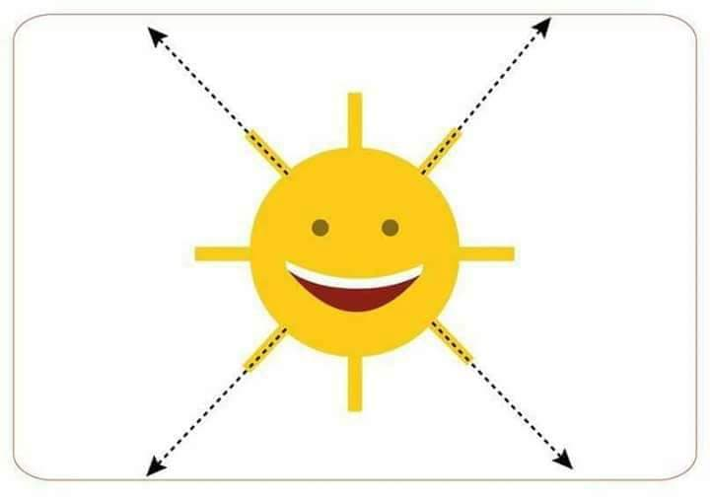

Suvedžiok nuo taško iki taško ir nuspalvink
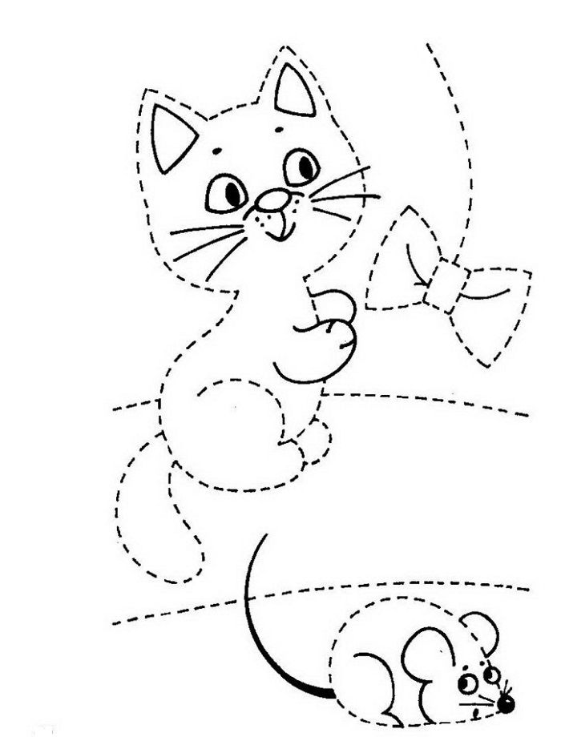
Kopinėkim medų, gali ir nuspalvinti
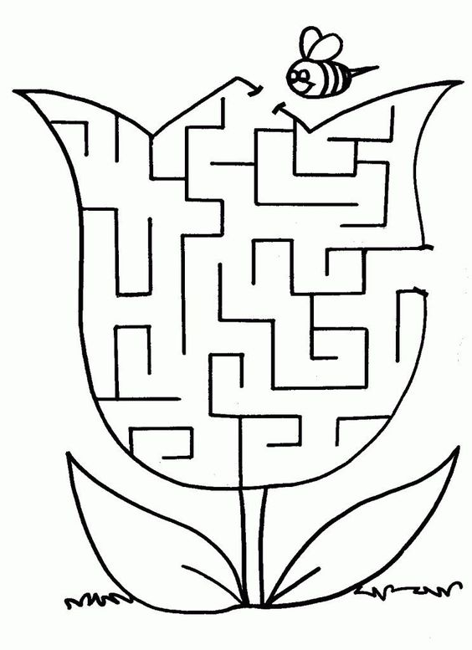

4.DAINELĖ
Pašok ir parodyk judesius
https://www.youtube.com/watch?v=zql4VGX6Oqc
O dabar padainuok kartu
https://www.youtube.com/watch?v=cW0uOckHJd0
https://www.youtube.com/watch?v=JwqaBOriyBA
5.UŽDUOTIS.
Kiek skaičių matai paveikslėlyje? Suskaičiuok
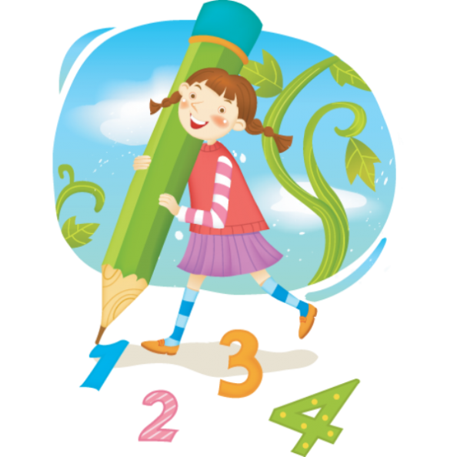
6.PAMUZIKUOK
Nupiešk ir dainuosime drauge
https://musiclab.chromeexperiments.com/Kandinsky/
Sukurk savo melodija
https://musiclab.chromeexperiments.com/Shared-Piano/#lRn8fkDIO
https://musiclab.chromeexperiments.com/Spectrogram/
7.EKSPERIMENTAS
Tau nufilmavau eksperimentą. Pabandyk su tėvelių pagalba ji atlikti.
https://padlet-uploads.storage.googleapis.com/499491078/cceb9d653caa1fcbdd6bae4ab8a23a85/video_1585393309.mp4
8.PIRŠTUKŲ ŽAIDIMAS
https://www.youtube.com/watch?v=62fRFOJJqXE
9.IDĖJOS DARBELIAMS.

